A continuación, encontraras un ejemplo realizado en MakeCode (ver Figura_1) sobre el control de la temperatura en un ambiente controlado como el salón de clases.
En la pantalla se visualiza los grados centígrados una vez realizado el programa.

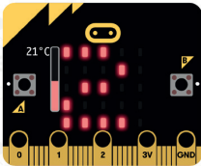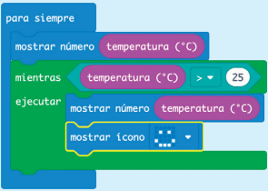
Figura_1
- Realizar un manual con cada programa realizado en clase.
- Ejecutar el programa de la Figura_1 en MakeCode.
- Agregar un segundo bloque que visualice la temperatura si es menos a 25 que muestre una carita feliz.
- Tomar evidencias del trabajo realizado.
- Subir el trabajo al pizarrón de tareas.
Solución

